Wahyu Aji Pradani

React A

**Soal Prioritas 1**

* Gunakan komponent bootstrap seperti navbar untuk membuat navigation di LandingPage.html

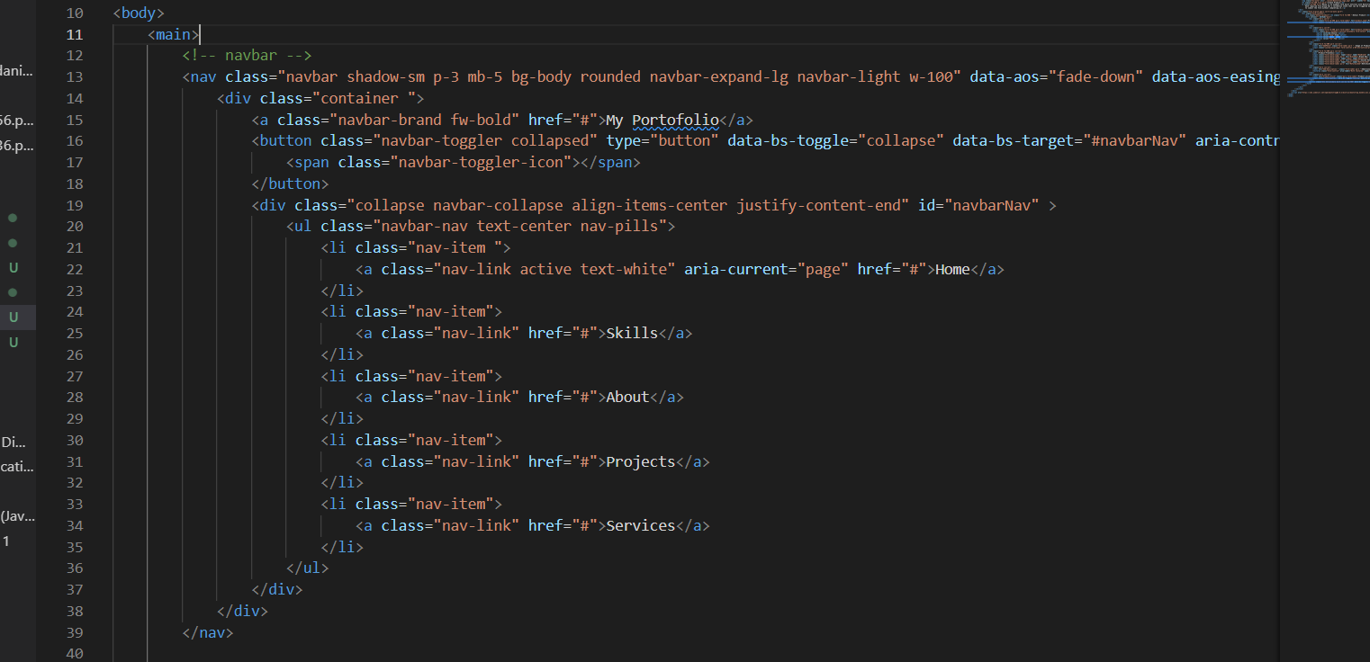

* Buatlah halaman CreateProduct.html seperti gambar dibawah.

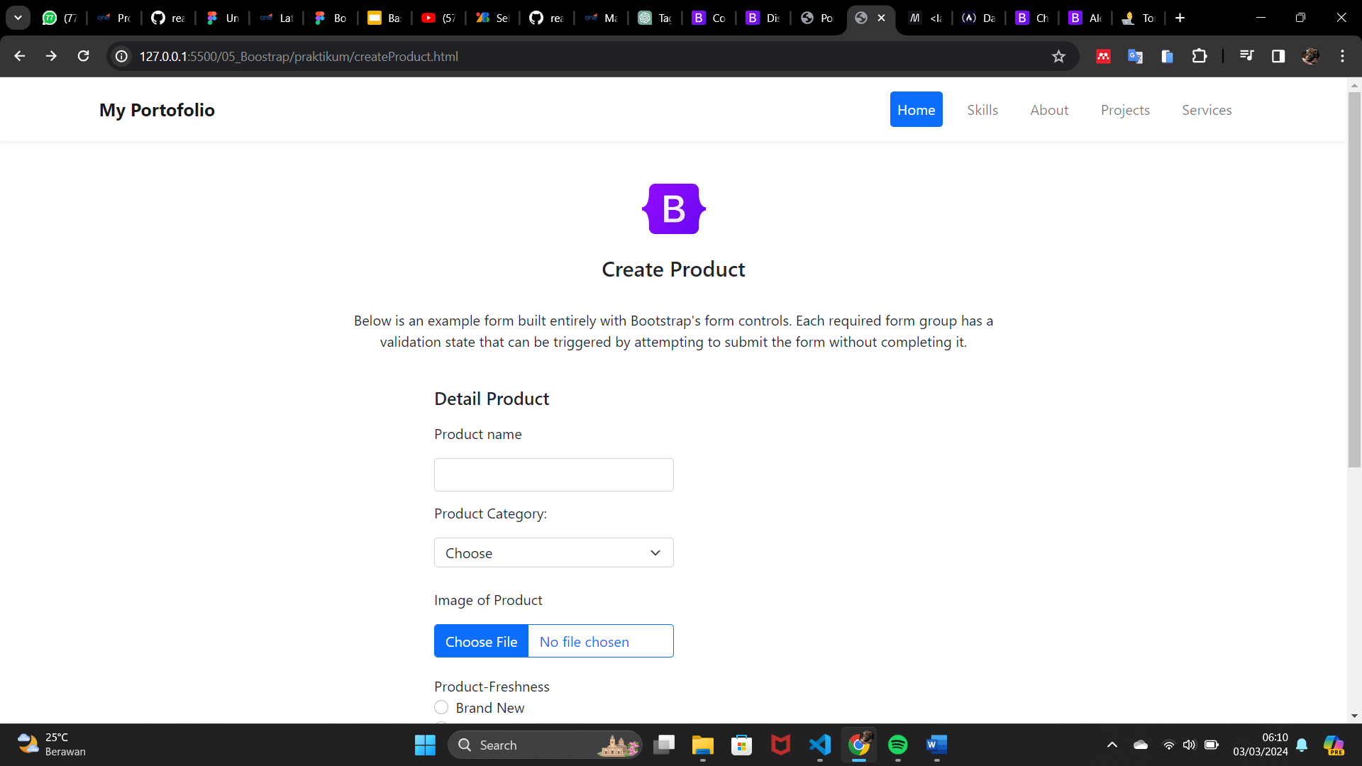

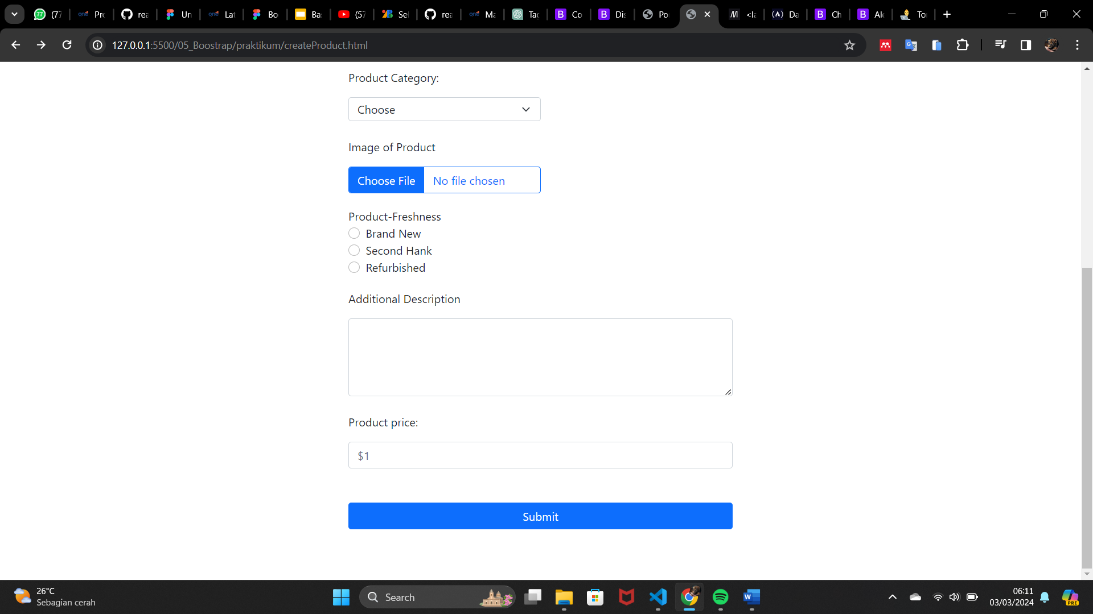

**Soal Prioritas 2**

* Gunakan grid system dari BS ketika membuat CreateProduct.html.

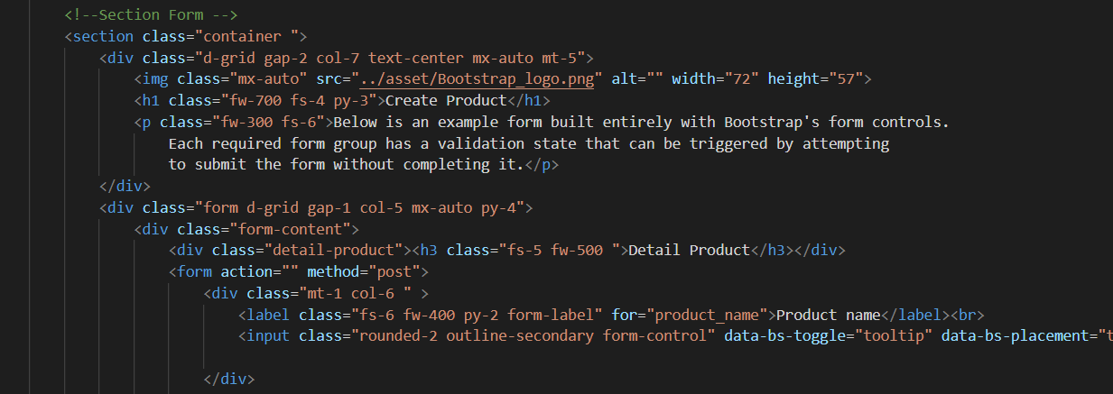

* Buatlah halaman memiliki validasi memanfaatkan BS

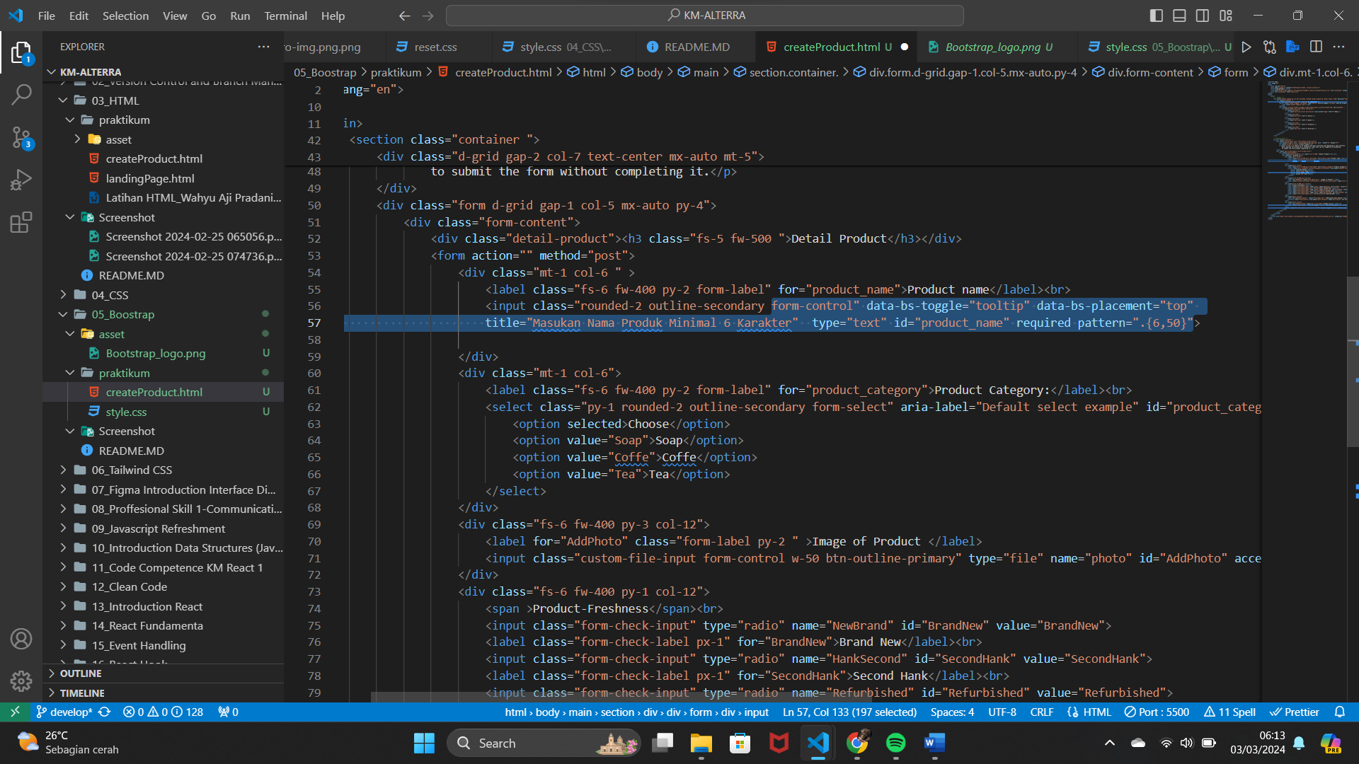

**Soal Eksplorasi**

* Terapkan JavaScript plugin di bootstrap seperti Tooltip di halaman CreateProduct.html/LandingPage.html .

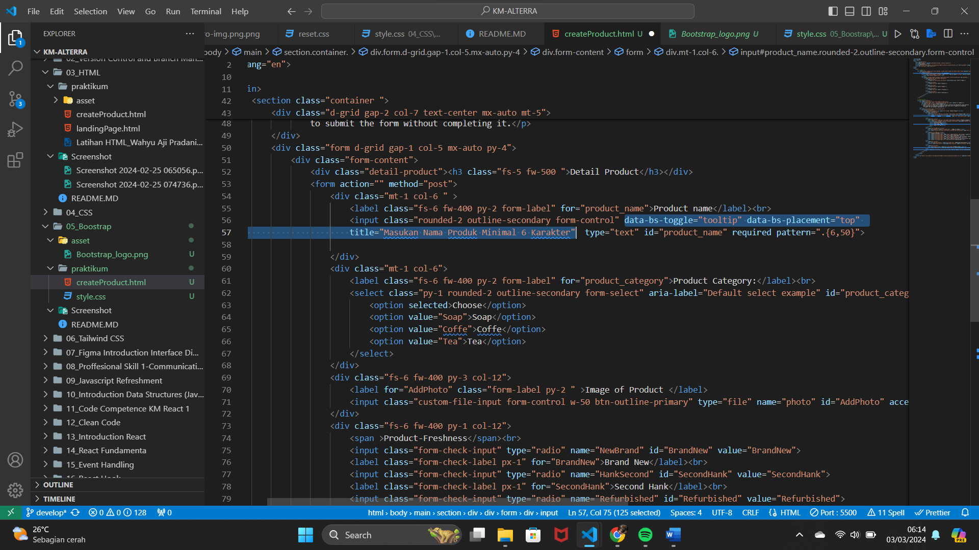

* Buat alert dengan bootstrap ketika validasi input form di CreateAccount.html salah

